背景
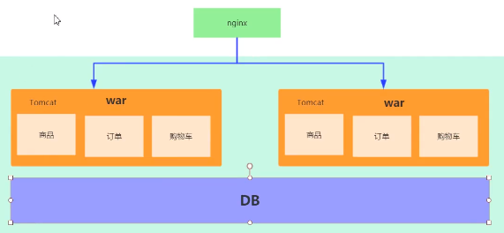
对于上述一个电商架构平台而言，如果业务量比较小的时候，还可以维护，但是如果业务体量很大，需要多个人员分别维护多个模块，那么会存在下面的问题：
1、某个人维护自己代码的时候，需要将所有的代码都打包编译，其他人等待完成后才可以继续；
2、其中一个模块有问题，则整个模块就会出错。
大型企业的做法如下：
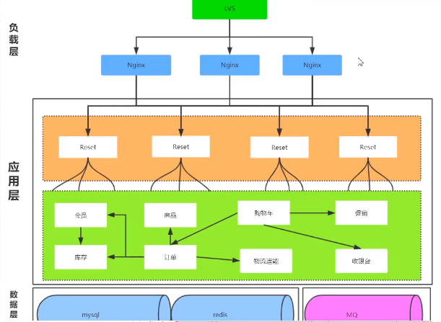

原理
RPC的全称是Remote Procedure Call，是一种进程（服务最小粒度）间通信方式，它允许程序调用另一个地址空间（通常是共享网络的另一台机器上）的过程或函数，而不是程序员显式编码这个远程调用的细节。即程序员无论是调用本地还是远程的，本质上编写的调用代码基本相同（而网络socket则明显区分客户端和服务端）。
一个RPC框架一般包含以下几个组件：
RPC Server：负责导出（export）远程接口
RPC Client：负责导入（import）远程接口的代理实现
RPC Proxy：远程接口的代理实现
RPC Invoker：
客户方实现：负责编码调用信息和发送调用请求到服务方并等待调用结果返回；
服务方实现：负责调用服务端接口的具体实现并返回调用结果
RPC Protocol：负责协议编/解码
RPC Connector：负责维持客户方和服务方的连接通道和发送数据到服务方
RPC Acceptor：负责接收客户方请求并返回请求结果
RPC Processor：负责在服务方控制调用过程，包括管理调用线程池、超时时间等
RPC Channel：数据传输通道

框架

Dubbo
Dubbo是阿里巴巴开源的一个Java高性能优秀的服务框架，使得应用可通过高性能的RPC实现服务的输出和输入功能，可以和Spring框架无缝集成。

Montan
Montana是新浪微博开源的一个Java框架。

Spring Cloud

rpcx
rpcx是go语言生态圈的Dubbo，比Dubbo更加轻量，实现了许多Dubbo的特性，借助于Go语言优秀的并发特性和简洁语法，可以使用较少的代码实现分布式的RPC框架。

gRPC
gRPC是Google开发的高性能、通用的开源RPC框架，其由Google主要面向移动应用并发并给予HTTP/2协议标准而设计。基于ProtocolBuf（Protocol Buffer）序列化协议开发，且支持众多开发语言。但是由于它本身不是分布式的，所以要实现上述框架的功能需要做进一步开发。

gsaop
gsoap更适合C/C++程序，重量级应用。

Thrift
适合Java程序，中量级应用。

rest
适合脚本语言，轻量级应用。

对比
 | Dubbo | Montana | Rpcx | gRPC
开发语言 | Java | Java | Go | 跨语言
分布式 | √ | √ | √ | ×
多序列化框架支持 | √ | √ | √ | ×
多种注册中心 | √ | √  [Hessian2，JSON，可拓展] | √ | ×  [支持protocolbuf]
管理中心 | √ | √ | × | ×
跨编程语言 | × | × | × | √

RPC与进程通信
我们通常所说管道、FIFO等是同一机器的进程间通信方式，RPC是不同机器之间简称通信方式。

RPC与Socket

